**Фоторепортаж**

**о создании игрового развивающего пространства**

**в МАДОУ «Детский сад «Радуга»**

Уважаемые родители! Если Вы пришли в детский сад и по каким либо причинам ожидаете и у вас есть малыш, то Вы можете воспользоваться развивающим уголком «РАЗВИВАЙКА», который создан для взаимодействия взрослого и ребенка в соответствии тематики месяца.

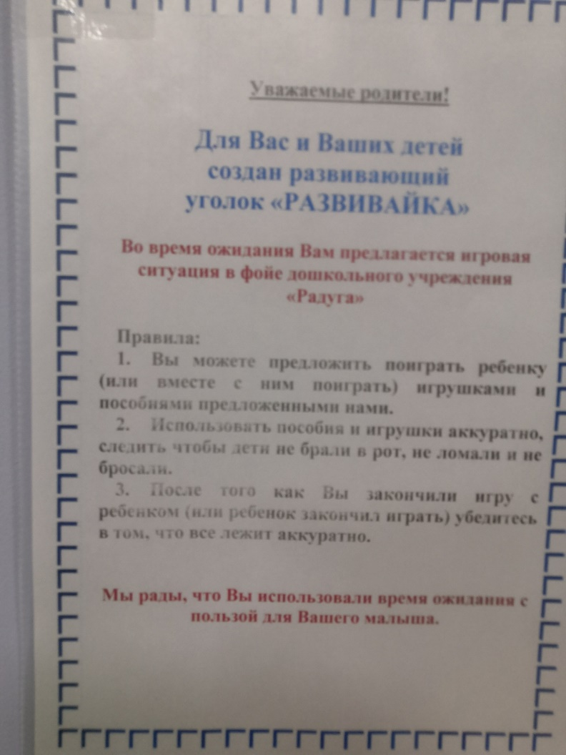

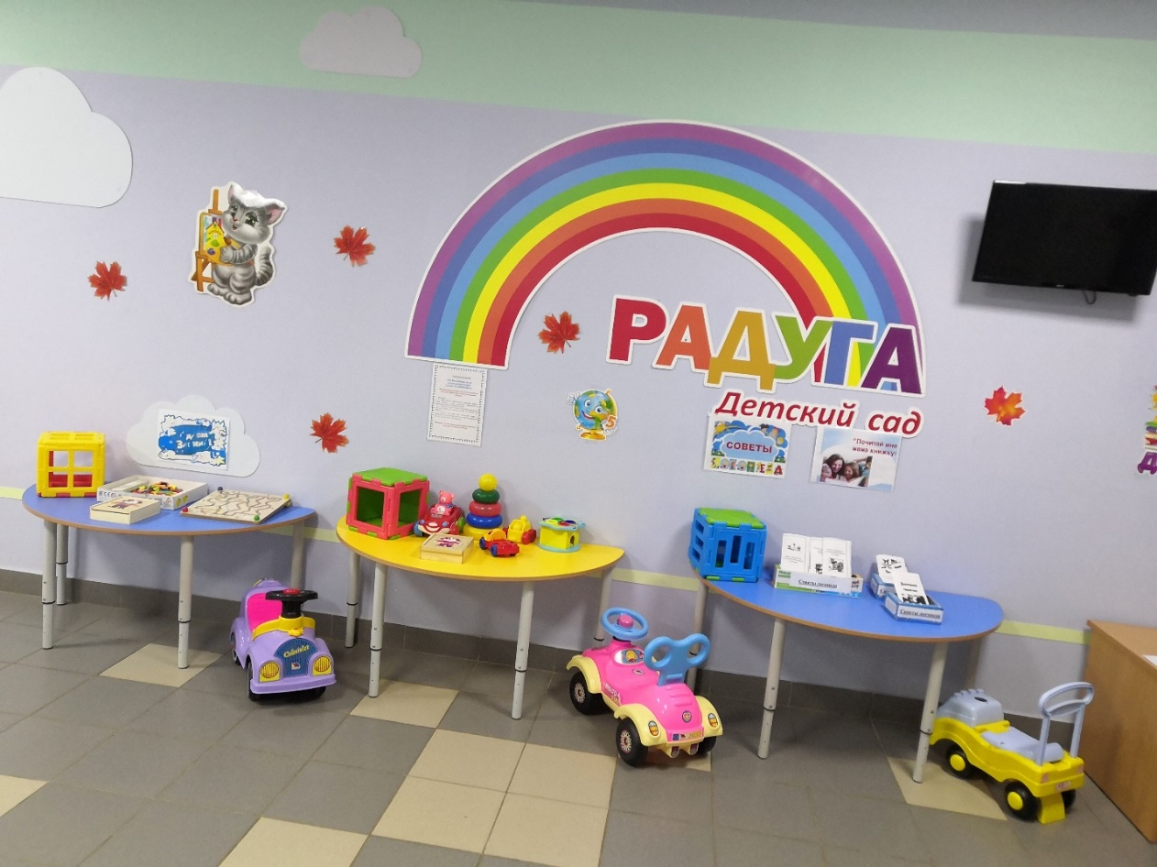

*Если Вас интересует речь Вашего ребенка и какие игры можно использовать для активизации словаря и правильного звукопроизношения, то Вам помогут советы учителя-логопеда Ситчихиной Оксаны Викторовны*

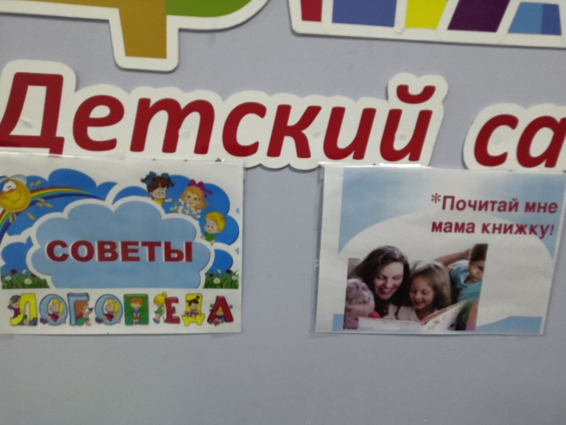 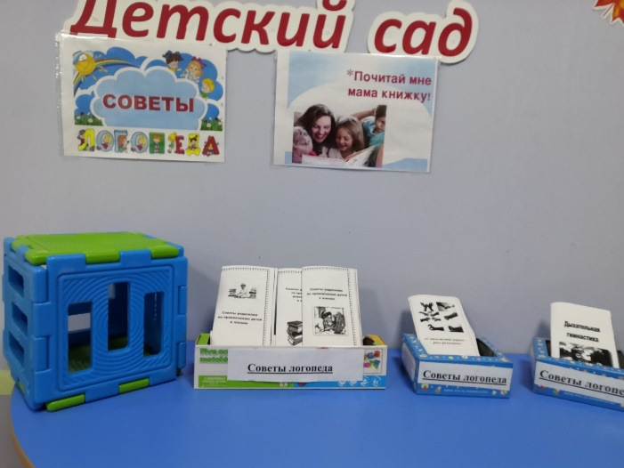

**Тема месяца, недели или тематического праздника отражена в фойе**

(в группе, в информационных стендах каждой возрастной группы) детского сада и Вы можете пополнить свой познавательных багаж данной информацией и рассказать своему малышу о событиях которые сейчас происходят в детском саду.

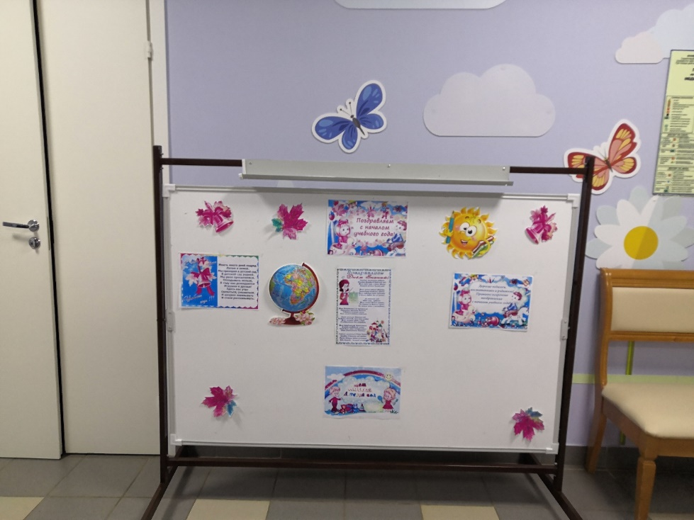

**Выставка детского творчества «НАШ ВЕРНИСАЖ»**

**Ответственный: воспитатель Петухова Елена Александровна**

Сроки: Ежемесячно оформляется в соответствии тематики.

**Сентябрь «ОСЕННИЕ МОТИВЫ»**

